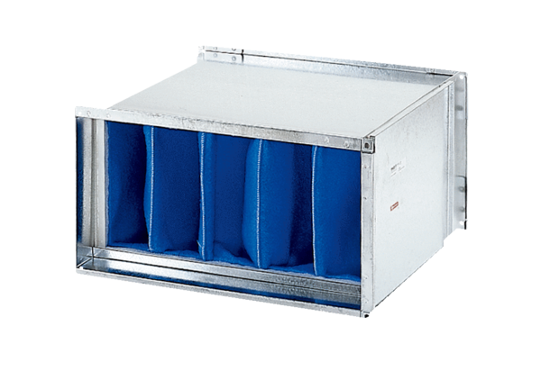Воздушный фильтр TFP 35-7Комплект поставки: 1 штукАссортимент: D
Номер артикула: 0149.0071Изготовитель: MAICO

